ПРИПРЕМА ЗА ЧАС БРОЈ 150

Предмет: | Српски језик | Школа и разред:
Учитељица/учитељ: |  | Датум одржавања:
Наставна тема/област: | Књижевност
Наставна јединица: | Зна он унапред, Гвидо Тартаља
Тип часа: | Oбрада
Циљ часа: | - обнављање знања у вези са појмовима:  драмски текст, лица, позорница;  - увођење ученика у разумевање и доживљавање књижевноуметночког дела;  - уочавање места и времена радње:  - уочавање лица – ликова и особина ликова;  - закључивање поруке књижевноуметничког дела и примене у свакодевном животу;  - развијање културе пажљивог слушања и учтивог обраћања.
Очекивани исходи на крају часа: | - пажљиво слуша интерпретативно читање и казивање књижевноуметничког драмског текста ради разумевања и доживљавања;  - тихо чита, с разумевањем прочитаног;  - успешно одређује главни догађај, време, место дешавања  у драмском тексту;  - уочава ликове и прави разлику између њихових позитивних и негативних особина;  - изражава своје мишљење о понашању ликова у књижевном делу;  - изражава своје мишљење о правилном понашању у свакодневном животу;  - пише читко и уредно;  - влада основном техником читања и писања ћириличног текста;  - писаним путем одговара на питања;  - примењује основна правописна правила;  - бира одговарајуће речи и користи их у говору;  - на правилан начин користи нове речи у свакодневном говору;  - пажљиво и културно слуша саговорника.
Наставне методе: | Метода разговора, метода демонстације, вербално-текстуална метода, илустративна метода.
Наставна средства: | Читанка 2. део, power point презентација, дигитални уџбеник, снимак дела представе, зелени и црвени картончићи.
Облици рада: | Фронтални, индивидуални и рад у пару.
Међупредметне компетенције: | Kомуникативна компетенција, компетенција за учење, дигитална компетенција.
Међупредметно повезивање: | Свет око нас, Математика, Ликовна култура, Грађанско васпитање
Кључни појмови: | Драмски текст;  Позорница;  Дани у недељи;  Прекјуче, јуче, данас, сутра;

Приказ мултимедијалних садржаја наставне јединице

 www.eucionica.rs
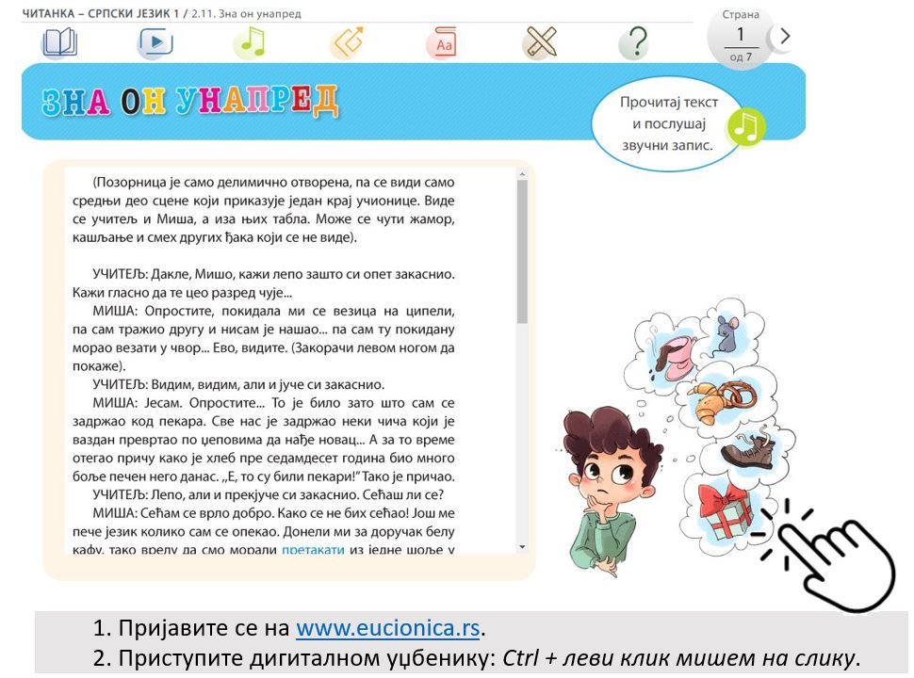

ТОК ЧАСА
Планиране активности  учитељице/учитеља: | Планиране активности ученика:
Уводни део часа (10 минута)

- Емоционално – интелектуална припрема  Учитељ/ица пушта ученицима снимак дела представе, коју су заједно гледали у позоришту. Уколико ниједну представу нису одгледали заједно, пушта део представе са интернета у трајању од неколико минута.  https://youtu.be/t1BnDptj4g8  Након одгледаног снимка следи разговор:  - Шта смо одгледали на снимку? (Део представе.)  - Где се изводе представе? (Најчешће у позоришту.)  - Шта постоји у позоришној сали? (У свакој сали постоји бина на којој се изводи представа, простор иза бине који користе позоришни радници и простор за публику – испред бине.)  - Ко изводи представу? (Глумци.)  - Да ли они причају било шта на сцени или унапаред уче текст који треба да изговоре на сцени? (Уче текст унапред.)  - Да ли неко зна како се тај текст назива? (Драмски текст.)  - Како је написан? (По лицима.)  - Шта се налази у заградама? (Објашњења о понашању глумаца, а ако је заграда пре почетка дијалога, представља опис изгледа сцене.)  - Најава наставне јединице  На данашњем часу обрадићемо драмски текст Зна он унапред, који је написао Гвидо Тартаља.  Учитељ/ица најављује наставну јединицу. Покреће презентацију на којој се налази записан наслов. Записује наслов на табли.  Ученици на левој страни своје књиге имају исписан наслов у уским и широким празнинама.Преписују га у свеске. | - пажљиво посматра снимак;  - закључује где се реализује представа;  - активно учествује у разговору обнављајући појмове драмски текст, позорница, глумци, лица...;  - записује тачан наслов лекције у свеску.
Централни део часа (25 минута)
Подаци о писцу  Гвидо Тартаља, живео је од 1899–1984. Био је српски књижевник, песник и преводилац. Чувен по својим књигама за децу, често називан „Змајем савремене српске књижевности за децу”. Објавио је преко тридесет књига.  - Изражајно читање текста по лицима  Учитељ/ица интерпретативно чита драмски текст по лицима, поштујући знакове интерпункције, мењајући за нијансу боју гласа приликом промена улога, а затим прави кратку паузу како би ученици средили своје утиске и учврстили своје доживљаје.  - Како вам се допао овај драмски текст?  - Шта сте замишљали док сам га читала?  - Шта вам се највише допало у њему?  (Овим питањима треба подстаћи ученике да изнесу своје утиске и доживљаје о тексту).  - Тихо – усмерено читање по улогама (рад у пару)  Ученици читају драмски текст по улогама тихо, са паром из клупе, имајући задатак да подвуку непознате (нове) речи.  Објашњење нових речи:  претакати – преливати;  џумбус – неред  - Анализа  Анализа текста се врши кроз задатке у Читанци 2, стр. 41 и 42.  Повратна информација је путем презентације и тако се проверава тачност урађених задатака.  - Синтеза  Ученици читају текст још једном са паром из клупе, с тим што овог пута замењују улоге.  - Самостални стваралачки рад  Креативна радионица:  Израда плаката за најаву представе. | – пажљиво слуша учитељево/љичино читање драмског текста посебно обраћајући пажњу на интонацију приликом изговора текста једне, па друге улоге;  – одговарају на питања након прочитаног текста;  – чита текст по улогама са паром из клупе;  – подвлачи непознате речи;  – индивидуално ради задазак по задатак истовремено вршећи анализу текста;  – прецизно одговара на постављена питања;  - стрпљиво чека на ред за одговор без упадања у реч осталима;  - прати повратну информацију путем презентације и проверава тачност урађених задатака;  - замењује улогу са другом из клупе и ишчитава текст још једном;  - израђује плакат за представу.
Завршни део часа (10 минута)
Игра тачно – нетачно  Ученици седе. Учитељ/ица изговара реченице из текста. Ако је та реченица постоји у тексту подижу зелени картончић, уколико не постоји црвени.  - Домаћи задатак  1.За домаћи задатак потребно је увежбати изражајно читање по улогама.Учитељ/ица ће поделити одељење на две групе тако да ће постојати тачан број парова за наредни час, где се глуми по улогама Мише и учитеља.  2. | - пажљиво слуша изговорене реченице;  - закључује да ли су тачне или нетачне и у зависности од тога подиже одговарајући картончић;  - Пажљиво прати инструкције за домаћи задатак и бележи која улога му/ јој је додељена;  - Попуњава табелу у свесци према датој инструкцији.  (Припрема за час утврђивања).
  У табелу упиши обавезе које имаш у току недеље.
  Када знаш шта тачно и када радиш, онда свуда стижеш на време.
  То значи да ћеш се пријатно осећати док завршаваш сопствене обавезе.
  понедељак | уторак | среда | четвртак | петак | субота | недеља

Изглед табле
Зна он унапред – Гвидо Тартаља
Лица: Миша и учитаљ
Место: У учионици
Особине:
Миша (маштовит, лењ, неодговоран)
Учитељ (стрпљив, лукав, мудар)

Тема: Мишино кашњење у школу
Порука: У лажи су кратке ноге.

Начини провере остварености исхода: | - познавање термина и значења драмског текста;  - разумевање прочитаних речи и реченица;  - тачно решени задаци из радног материјала;  - посматрање ученичког учешћа, закључивања,одговарања на постављена питања и учешћа у самостално стваралачком раду.
ОКВИР ЗА ПРЕИСПИТИВАЊЕ ОСТВАРЕНОГ ЧАСА:
- Да ли ми је адекватан избор начина провере остварености исхода?
- Да ли сам планирао/ла адекватне активности ученика?
- Да ли је било одступања/потешкоћа приликом остваривања планираног?
- Шта бих променио/ла?

ДОДАТНИ МАТЕРИЈАЛ

ПРИЛОГ 1
Пример плаката за представу за децу

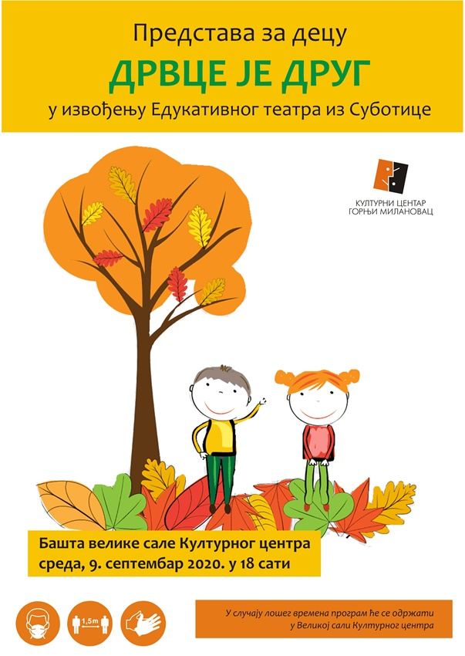
ПРИЛОГ 2
Лепо се понашамо:
Уколико ти се догоди да закасниш на час, прво покуцај. Затим, сачекај одобрење. Уђи! Извини се што касниш. Не измишљај разлоге. Преузми одговорност за своје понашање. Немој да се плашиш, јер многима се догоди да погреше или оправдано закасне иако то није пожељно. Важно је да кажеш истину.

Одговори на питања у свесци. Дај потпуне одговоре.

1. Да ли ти се догодило да закасниш на час?
2. Шта радиш када закасниш на час?
3. Како се осећаш када закасниш?
4. Ако знаш да ћеш оправдано закаснити, шта је потребно урадити?
5. Напиши предлог за другаре који често касне у школу, како да увек стигну на време.

ПРИЛОГ 3
понедељак | уторак | среда | четвртак | петак | субота | недеља

